**Är ”mångsyssleri” lokalt nyckeln till framgångsrik världsarvsetablering i världsarvet Höga Kusten/Kvarkens skärgård?**

PL Kristina Svels, Enheten för landsbygdsforskning vid Åbo Akademi i Vasa.

*Presentation vid FORUM FÖR SKÄRGÅRDSFORSKNING ’Mångsyssleriet i framtidens skärgård’   
13.4 2012 Skärgårdscentrum Korpoström*

Inom forskning kring processer i skärgården stöter man ofta på detta, för skärgårdsborna självklara fenomen – ’mångsyssleri’. Mina tankar går direkt till alla de starka skärgårdskvinnor som överlevt i ett hårt klimat där de försörjt och bäddat för att familjen skulle överleva. Fokusområde för min forskning är världsarvsområdet Kvarkens skärgård och där omnämns ofta en mångsysslande kvinna – Ida Lundberg från Mickelsörarna. Ida skulle ha fyllt 104 år den 17.4 2012. Genom att se fotografier av henne och hennes omgivning samt läsa Marita Bagges bok Mickelsörarna (1996) får man en god inblick i skärgårdsbornas mångsyssleri.

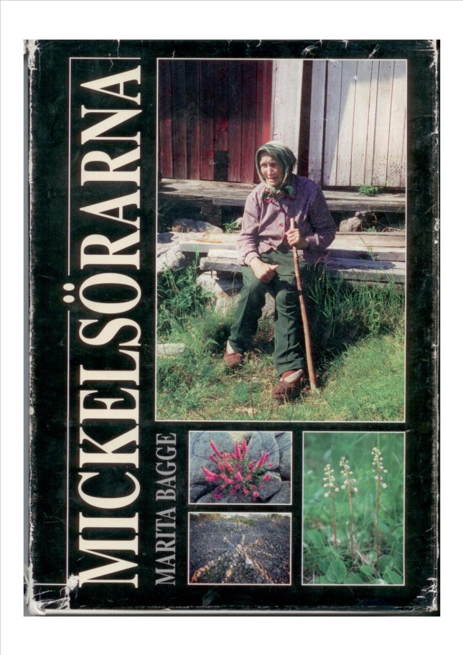

figur 1 Ida Lundberg på bild ur Mickelsörarna av Marita Bagge (1996)

Vem är då mångsysslare, vad är mångsyssleri och vad arbetar mångsysslaren med? Frågorna är många kring detta begrepp men svaren är långtifrån självklara. Det är svårt att hitta fakta och statistik kring denna gamla överlevnadsform och inget konstigt med det. Standardiseringen av byråkratiska instrument som t.ex. deklarationsblanketter är långt driven och ofta måste mångsysslaren samla sig under en huvuduppgift i stället för att exponera alla sina specialtallanger och förvärvsvägar.

Hur definierar man då ”mångsysslaren”? Denne kan vara en person som är aktiv inom många områden (Nationalencyklopedin) och kan även benämnas tusenkonstnär, allt-i-allo, fixare och säkert mycket annat där utöver. En mångsysslare bemästrar många sysselsättningar och yrken och utför aktiviteter både mot ersättning och utan. Dock antar jag att dagens mångsyssleri bottnar i att man utför sysslor mot ersättning, alltså ett sätt att leva och överleva. Historiskt har vi nog Finlands utkomststödsformer, t.ex. pensions- och ersättningssystem baserade i den tidiga socialpolitiken under 1950–1970 talen vilka underlättade överlevnad i skärgården och i andra perifera områden att tacka för att mångsyssleri fortfarande är en acceptabel utkomstform. Tanken var att alla skulle ha en möjlighet att leva i Finland oberoende av var man geografiskt var bosatt. Mångsyssleriet kunde sålunda drygas ut med statliga stöd - gäller även vice versa - vilket i dagens 2000-tal kompletterats med EU stödprogram som bl.a. kommer skärgårdens mångsysslare till gagn.

Den vardag Ida Lundberg och hennes generations skärgårdsbor bevittnade har förändrats. Landsbygden är idag en annan och ett antal nya utvecklingsparadigm är nu rådande även på dessa öar och skär. Förändringar i det rurala levernet och dess omgivning visar på en ny kompletterande utkomstgrund. Forskare är överens om att landsbygden övergått från att utgöra en plats för specialiserad livsmedelsproduktion till att allt mer producera tjänster och produkter kopplade till lokala sammanhang. Dessa benämns ’new rural goods and services’ (NRGS), dvs. nya rurala produkter och tjänster. Möjligheterna för skärgårdsborna och mångsyssleriet ligger sålunda, enligt min mening, i det rurala kapitalet som finns att tillgå. Detta kapital är uppbyggt av ett traditionellt kapital bestående av landsbygdens ursprungliga resurser som t.ex. skogar, marker och maskinpark i kombination med ett icke traditionellt kapital bestående av nya rurala produkter och tjänster t.ex. turism, lokal mat och lokala evenemang. De huvudsakliga elementen som det rurala kapitalet beskriver utgörs enligt Garrod et al. huvudsakligen av 1) enheter skapade genom naturliga processer 2) uppbyggda objekt och 3) socialt konstruerade sammanhang (Garrod et al. 2006). Elementen utgör en resursbas för ett splittrat antal näringsgrenar vilket i sig kan ge upphov till konflikter. Inom turismindustrin, och speciellt då inom naturturism, är man inte ensam om att använda det rurala kapitalet utan det blir nödvändigt att dela tillgångarna med bl.a. energiindustrin, jord- och skogsbruket samt med andra utvecklingsprojekt förankrade på landsbygden. Det materiella landsbygdskapitalet, t.ex. byar och fiskelägen, utgör funktionella element för den rurala ekonomin medan de immateriella tillgångarna kan bl.a. beskrivas som byborna och deras bemötande av besökare, handlingar anknutna till traditioner och kultur samt mentala bilder av landsbygd och skärgård.

I figur 2 beskrivs den holistiska synen på ruralt kapital och grunden för mångsyssleri. Naturresurser, symbolvärden och lokal historia sammanbundet av lokalkunskap förankrat i en lokal kontext utgör resurser för mångsyssleri. Dessa tillgångar erbjuder mångsysslarna utkomstmöjligheter men för att den lokala utvecklingen skall vara bärkraftig bör de förvaltas hållbart av utövaren. De nya produkterna och tjänsterna utgör centrala hörnstenar i mångsyssleriet. Rural turism, närmat, kultur- och evenemangsarbete, möjligheter för ruraltboende och distansarbete samt underhåll och reproduktion av ekosystemtjänster bildar vid sidan av de traditionella de nya rurala varorna och tjänsterna.

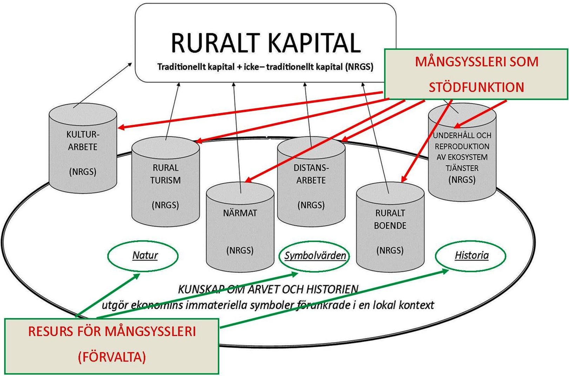

figur 2 Ruralt kapital

För turismen och turismföretagarna betyder detta bl.a. att man idag märker konsumenternas uppskattning för bl.a. natur och stillhet. Turister, eller om man vill kalla dem besökare, värdesätter lokala produkter och närproducerad mat och är även villiga att betala för dessa produkter och tjänster. Utvecklingsinsatser och nationellt stöd är dock inte alltid de bästa för de mångsysslande turismföretagarna. Landsbygds- och skärgårdsturismen befinner sig i ett dilemma eftersom man på nationell nivå i utvecklingsdiskussioner ofta tenderar att glömma bort prefixet *landsbygd-* (i t.ex. landsbygdsturism).

Landsbygdsturismen utgör en utvecklingsfaktor inom skärgårdsområdet och bidrar till lokalinvånarnas utkomstmöjligheter också inom Kvarkensskärgården. År 2011 utförde jag inom ramen för min kommande doktorsavhandling en undersökning kring lokalbefolkningens åsikter och attityder gällande världsarv, turism och lokalsamhället i världsarvet Kvarkens skärgård. Undersökningen var en del av ett större komparativt forskningsprojekt inkluderande sex världsarv i fyra länder. De övriga världsarven är Old Town Lunenburg (Kanada), Dinosaur Provincial Park (Kanada), The City of Cuzco (Peru), The Historic Center of Arequipa (Peru) och Höga Kusten (Sverige). Enkätundersökningen gjordes enligt samma formulär i alla världsarv, endast några lokala frågor sattes till. De ca 1500 hushållen som erhöll enkäten i respektive världsarv fick svara på ca 50 påståenden om världsarv, turism i växelverkan till Unesco utnämningen, uppfattning om de lokalas inflytande och deras möjligheter att bidra till utvecklingen och hur de påverkas av utnämning till världsarvsstatus. I Kvarken fick 1481 hushåll i sex avgränsade områden möjlighet att svara på enkäten. Dessa områden var från norr till söder som framkommer ur figur 3; Västerö och Österö i Vörå kommun, Björköby, Söderudden, Panike, Klobbskat, Norra- och Södra Vallgrund samt Replot i Korsholms kommun, Bergö (Malax kommun) och Molpe (Korsnäs kommun). Totalt svarade 410 personer (28 %) i Kvarken och 514 personer (34 %) i Höga kusten.

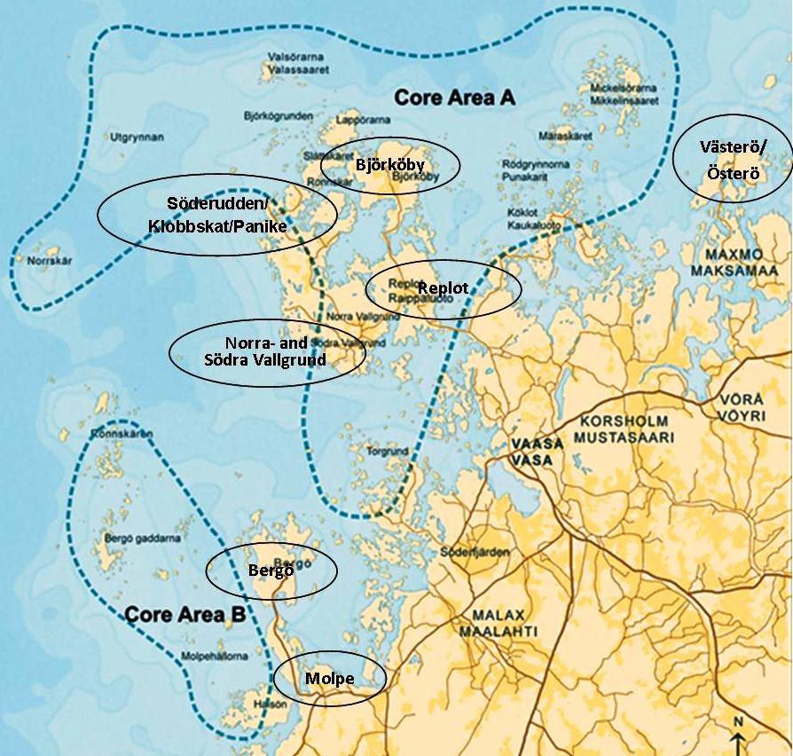

figur 3 Världsarvet Kvarkens skärgård

Resultatet visar att det finns både likheter och olikheter världsarvsdelarna emellan. ’Likheterna’ består i hur man uppfattar lokalt deltagande i turismverksamhet och den regionala utvecklingen, hur man ser på områdenas status som världsarv samt vad man anser sig veta om ett världsarv och hur man identifierar sig med detsamma. Den ursprungliga hypotesen om att man i Höga Kusten skulle vara mera positiva till turismen besannades i resultatet. Antagandet att man i Kvarkenskärgården skulle uppvisa en genomgående negativ attityd gentemot turism besannades dock inte. Här kunde man dock utläsa ett resultat som tyder på en splittring bland skärgårdsborna. I många spörsmål verkar man vara antingen *för* eller *emot* världsarvet och dess inverkan. Till övervägande del var dock skärgårdsborna positivt inställda till turism i området.

Utöver att ange sina åsikter om världsarv och turism kunde lokalbefolkningen ange synpunkter också i andra aktuella spörsmål. I Kvarken framfördes åsikter bl.a. om det infekterade förhållandet mellan lokalbefolkningen och miljömyndigheterna (Forststyrelsen och ELY centralen), lokalbefolkningens roll i skärgården och turismen. En informant talade för ett positivt välkomnande av turister men på de lokalas vilkor; ”*Gärna turism, men i samklang med tradition och naturens begränsningar, som skäriborna alltid gjort*” (citat). Man ansåg även att möjliggörandet av en hållbar turismutveckling kräver resurser; ”*För att kunna hålla en tillräcklig hög servicenivå så saknas riskkapital i skärgården*” (citat). Även åsikter som följer tankegångar om en omvälvande landsbygdsförändring angavs; ”*Turism måste bli något annat än vad den är idag. Det finns inte så mycket folk vill köpa överlag – stenar, kobbar och skär spanar man in på några minuter. Däremot borde man sälja tystnad, frisk luft – och ro för själen*” (citat). Man kan se tendenser i dessa och övriga citat att det rurala kapitalet i Kvarken består av både traditionellt och nytt ruralt kapital. Det ’gamla’ bestående av naturen, bosättningen och traditionerna, som de traditionellt uppfattats, kombineras med det ’nya’ kapitalet. Stenar, moräner och grynnor är på god väg mot att omvandlas till ’ruralt kapital’ inom världsarvsområdet där ett nytt mångsyssleri kan utgöra en nyckel till hållbar regional utveckling.

**Källor**

Andersson, K. (2007). New Rural Goods and Services – the Foundation of the New Countryside? Helsingfors: SSKH Skrifter 24.

Bagge, Marita (1996). Mickelsörarna. Vasa, Scriptum

Garrod, B., Wornell, R., and Youell, R. (2006) Re-conceptualizing rural resources as countryside capital: The case of rural tourism. Journal of Rural Studies, vol. 22, 117 – 128.

Svels, Kristina (2011) Världsarv, landsbygdsomvandling och turism – stenar som ruralt kapital. Licentiat avhandling i socialpolitik, Åbo Akademi i Vasa, Enheten för landsbygdsforskning.

Svels, K. (2010). Världsarv i samverkan? Förvaltningsutredning 2010 Världsarvet Höga Kusten/Kvarkens skärgård. Publikationsseriei *Demografi och landsbygdsforskning* 9/2010.Vasa: Åbo Akademi.

Vihinen, H. (2007). Overview of Rural Development Policies in Finland. *Nordregio Report*

2007:4, 60 – 77.

[www.whc.unesco.org](http://www.whc.unesco.org)

<http://www.maaseutupolitiikka.fi/viestinta/verkkokolumnit/miksi_maaseudun_matkailuyritykset_jaavat_unohduksiin.html>